## Iepirkuma komisijas

2017.gada 10.marta sēdē sniegtās atbildes uz uzdoto jautājumu par iepirkumu

“Drukas iekārtu, skeneru, faksu un kopētāju apkope un remonts”

(Iepirkuma identifikācijas numurs – NVA 2017/4)

**Jautājums:**

Labdien,  
Iepazīstoties ar ATKLĀTA KONKURSA "Drukas iekārtu, skeneru, faksu un kopētāju apkope un remonts" NOLIKUMU (Identifikācijas Nr. NVA 2017/4) un gatavojot piedāvājumu vēlamies precizēt saimnieciski visizdevīgāko piedāvājuma noteikšanas kārtību:  
Nolikuma 4.1.punktā ir norādīti Iepirkuma priekšmeta 3 daļas (D1 - A4 formāta drukas iekārtas; D2 - A3 formāta drukas iekārtas; D3 - skeneri),

 bet Nolikuma 41. punktā:

"41. Punktus aprēķina katrā tehniskās specifikācijas daļā atsevišķi. Maksimāli iegūstamais punktu skaits katrā daļā ir 100. Par saimnieciski visizdevīgāko piedāvājumu Iepirkuma komisija atzīs piedāvājumu, kas iegūs visaugstāko galīgo vērtējumu (punktu skaitu) visās daļās kopā."

**Jautājums:** Lūdzam precizēt vai tas nozīmē, ka maksimāli iespējamais punktu skaits D (max 300) = D1(max 100) +D2(max 100) +D3(max 100), kur D1=1.daļas punktu skaits, kur D2=2.daļas punktu skaits un kur D3=3.daļas punktu kopējais skaits?  
  
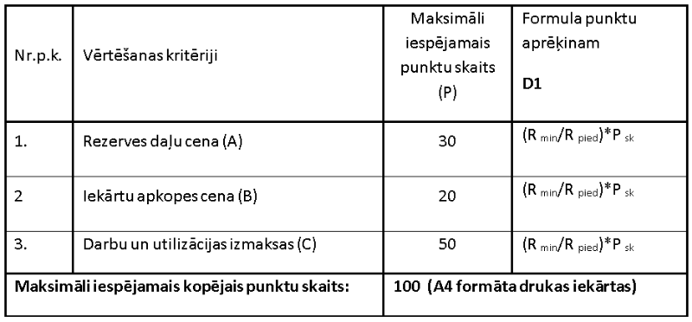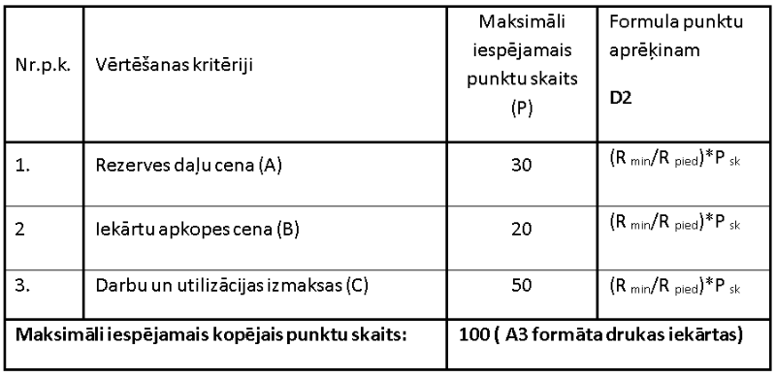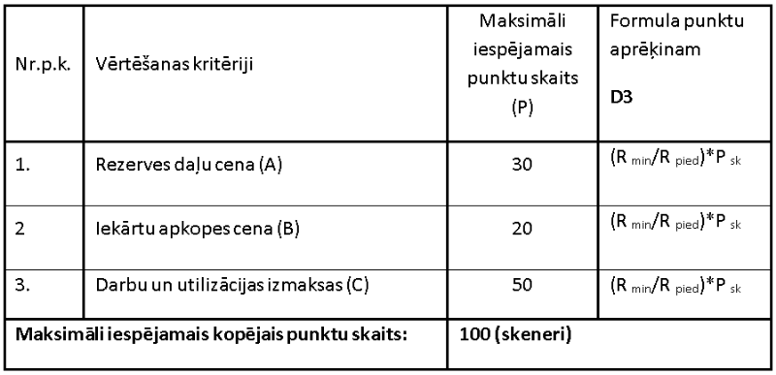

**Atbilde:**

Jā, pretendenta kopējais iegūto punktu skaits tiks aprēķināts saskaitot iegūto punktu skaitu katrā no iepirkuma priekšmeta daļām.